康寧醫護暨管理專科學校
社團會議記錄
時間：2015/03/02 |  | 地點：護理科辦會議室
主席：林秉諄&潘建昱 |  | 應到人數：14 |  | 實到人數：14
討論事項:
一、 1032傳承活動練習進度
- 事先至各班宣導服裝儀容標準
- 告知學弟妹3/3練習可帶歌單(僅此一次)及水
- 一、二年級隊形由身高矮至高排列(矮的靠兩側走道)
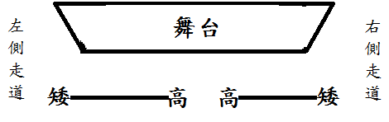
- 人員分布：
一年級監督負責人：馬郁凌
二年級監督負責人：周鈺瑄
男宿監督負責人：李昂澄
女宿監督負責人：余治嫺
機動組音控負責人：陳姿利、李學盈、陳貞慧
- 1032傳承活動練習檢討
- 服裝儀容仍有部分不合格，待加強宣導
- 集合太慢、加快場地淨空速度
- 唱歌搶拍、練習次數待增加
- 文書組請製作點名條以利統計練習實到人數
- 音樂CD需盡快完成
主席簽章 | 主任簽章 |  | 指導老師簽章

